在机器学习大作业的基础上，加了  
1.用新数据训练了简单的transformer模型

参数设置  
input_size = 2  
hidden_size = 48  
output_size = 2  
num_layers = 2   
batch_size = 100  
num_epochs = 100  
learning_rate = 0.001

结果：

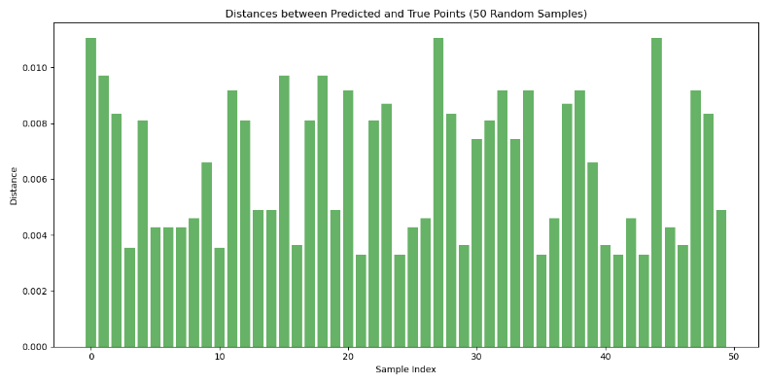

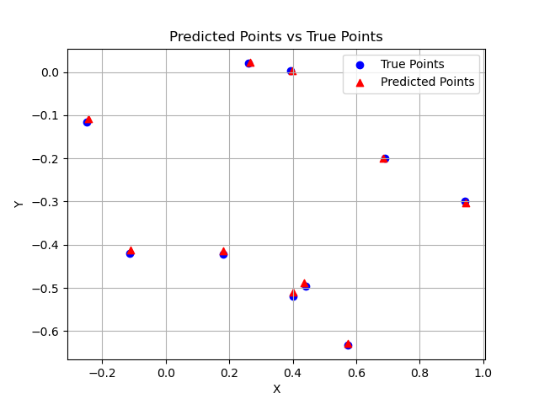

2.判断是否是注视点

简单的用速度判定了一下  
速度阈值：speed_threshold=0.01

